Kunnskapsinnsamling:  
Synstolking av dataspel

|  |  |
| --- | --- |
| **Prosjektittel:** | Synstolking av dataspel |
| **Skrevet av:** | Magnar Kvalvik |
| **Sist oppdatert:** | 27.06.2023 |

MediaLT

Sehesteds gate 6

0164 Oslo

Telefon: 21538010

E-post: [info@medialt.no](mailto:info@medialt.no)

[www.medialt.no](http://www.medialt.no/)

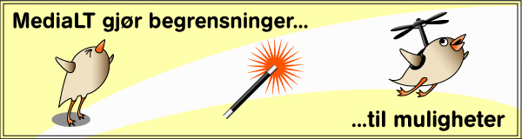

Innhald

1 Bakgrunn 3

2 Om kunnskapsinnsamlinga 4

3 Ein ressurs for utviklarar av spel: Game Accessibility Guidelines 5

4 Tilgjengelegheit som eigen kategori på prisutdeling 6

5 Det første steget mot synstolking av spel: Spelets trailer 7

6 Det andre steget mot synstolking av spel: Filmatiske scener 8

6.1 Microsoft implementerer synstolking i sin rettleiar for spelutviklarar 10

6.2 Førekomstar av videoar i spel 11

7 Korleis løyse sjølve spelsekvensane: «The Last of Us Part II» 12

8 Dei neste stega mot synstolking av spel 13

8.1 Synstolking av og i meny 14

8.2 Auditive hint som talte ord 14

8.3 Automatisk generert synstolking 15

9 Viktige aktørar og kanalar som fremjar tilgjengelegheitsutviklinga 16

10 Oppsummering 17

11 Referansar 18

# Bakgrunn

Med dette prosjektet ønsker me å sette synstolking av dataspel på dagsordenen. Dataspelets plass i samfunnet er allereie vesentleg og framleis aukande. Størst plass har det i underhaldningsindustrien, der tilbodet når stadig nye høgder med både produksjons- og marknadsføringsbudsjett på storleik med Hollywoods største filmproduksjonar, og eit salsbudsjett som overgår filmindustrien.

Newzoo er eit av verdas leiande firma innan analysering av konsumering av spel og underhaldning. I januar 2023 leverte dei ein rapport om konsumenttrendar i USA[1], med blant anna følgjande resultat:

* Folk i alderen 10-25 (Generasjon Z) bruker meir tid på spel og virtuelle verder enn TV.
* Innhaldet i spel når i større og større grad ut i andre industriar. TV-industrien dekker til dømes e-sport og store spelarrangement, medan filmindustrien lagar film- og serieadaptasjonar av spel.

I tillegg til denne enorme utviklinga innan underhaldning, er også dataspel veksande som læringsmiddel i utdanningsinstitusjonar. Særleg på dei lågaste skuletrinna blir spel brukt som motiverande og oppmuntrande læremetodar.

På trass av denne enorme populariteten og den rotfesta posisjonen i samfunnet, har spelindustrien lenge lege langt bak både strøymetenester, kinoar og teater av omsyn til universell utforming. Konsekvensen av dette er at store grupper hamnar utanfor denne rivande utviklinga. Dei mistar moglegheita til å ta del i underhaldninga mange menneske er opptekne av, og må tildelast andre læringsmetodar i skulen enn medelevane sine.

Utviklinga mot universell utforming av spel dei siste åra er likevel positiv, men framleis er ting som synstolking av spel nærast fråverande. Synstolking av film og TV er i langt større grad etablert med tekniske løysingar som har vore i utvikling over mange år. Desse løysingane ser ut til å vera i barnestegsfasen i spelindustrien, og dette prosjektet har som mål å finne og teste løysingar som senkar barrieren for å gjera synstolking til ein del av spelet.

I starten av prosjektet kom me i kontakt med den norske spelprodusenten Krillbite[2], som ga oss to spel me kunne sjå nærare på for å vurdere moglegheitene til å synstolke dei. Dei to spela er:

* Mosaic
* Sunlight

|  |  |
| --- | --- |
| Sunlight-coveret, med teksten "Sunlight" i forgrunnen av ein solfylt skog med eit par fargerike blomar i nedre bildekant. | Mosaic-coveret, med ein animert mann i skjorte og slips, sittande nedstemt på sengekanten i eit grått og sterilt soverom. |

Seinare i dette prosjektet vil me komme med våre vurderingar og forslag til løysingar i eigne analysar av desse spela. Desse analysane og forslaga vil basere seg på funna i denne kunnskapsinnsamlinga.

# Om kunnskapsinnsamlinga

Kunnskapsinnsamlinga har fokus på kva som eventuelt er gjort av synstolking av spel, korleis det reint teknisk let seg løyse og kva eventuelle andre metodar ein kan nytta for å gjera spel meir tilgjengelege for brukarar med nedsett syn. Det er altså sjølve spelet som er i fokus i dette prosjektet, noko som set visse avgrensingar i innhentinga av kunnskap:

* Me har mindre fokus på konsollar, operativsystem eller distribusjonsplattformar, sjølv om desse er grunnleggande for å få spel til å fungere. Me veit diverre at fleire konsollar og distribusjonsplattformar på langt nær er universelt utforma, så om eit spel har synstolking kan det likevel hende at ein spelar med nedsett syn må ha hjelp til å kjøpe, laste ned eller starte spelet. Det er til dømes først på Playstation 5 at skjermlesar er tilgjengeleg, alle eldre versjonar frå Playstation 4 og nedover manglar dette. Det er også berre dei ferskaste Xbox-generasjonane som har skjermlesar. På PC og Mac er distribusjonsplattforma Steam blant dei største og mest populære – det er via ein brukarkonto på Steam at ein kjøper, lastar ned og startar spel på maskina si. Men programmet Steam er ikkje universelt utforma, noko som gjer det vanskeleg å operere sjølv med skjermlesar aktivert på PC-en eller Mac-en.
* Me har også mindre fokus på fleirspelarløysingar, der den eine spelaren treng synstolking og den andre ikkje. Det mest ideelle ville ha vore å få til ei synstolkeløysing á la kinoløysingar i dag, der den som treng synstolking av ein film får dette via sin eigen telefon kobla til eit headset, slik at dei som ikkje treng synstolking ikkje høyrer denne. I første omgang ser me etter korleis synstolking av spel i det heile let seg gjera. Det å splitte lyden for spelarar som spelar saman, slik at spelaren med nedsett syn får synstolking samstundes som ein sjåande ikkje får det, må komme i andre omgang.

Det faktum at dei siste generasjonane av både Playstation og Xbox har skjermlesarar, vitnar om ei positiv utvikling på konsollfronten, ei utvikling me kan rekne med vil halde fram. Med skjermlesarfunksjon på sine siste modellar har både Playstation- og Xbox-spel betre føresetnadar for å komme med synstolking.

# Ein ressurs for utviklarar av spel: Game Accessibility Guidelines

Games Accessibility Guidelines (GAG)[3] er ei oversiktleg, engelskspråkleg nettside med punkt-for-punkt-retningslinjer for kva som må til for at spel er tilgjengelege for alle brukargrupper. Målgruppa for retningslinjene er utviklarar av dataspel, og målet er at utviklarane skal ha kunnskapen om korleis dei kan tilrettelegge spel før dei går i gong med å utvikle spelet. Om dei startar utviklinga av eit spel utan denne kunnskapen, kan det bli for omfattande eller kostbart å rette opp eventuelle manglar undervegs.

GAG rangerar retningslinjene sine på tre nivå av tilgjengelegheit:

* Grunnleggande nivå (Basic): Enkle tilgjengelegheitsgrep som burde passe til dei fleste spelmotorikkar.
* Medium nivå (Intermediate): Grep som krev ytterlegare planlegging og som kanskje ikkje passar alle spelmotorikkar, men som likevel er relativt ukompliserte og svært fordelaktige for mange brukarar.
* Avansert nivå (Advanced): Komplekse grep som gjerne krev spesialistkunnskap.

Ingen av tilgjengelegheitsgrepa på grunnleggande utviklarnivå som omhandlar syn, gagnar blinde spelarar i nemneverdig grad. Desse grepa er først og fremst for dei som har redusert syn, er fargeblinde eller slit med kontrastar etc. Det er først på medium utviklarnivå at me kjem over element som er viktige for blinde, til dømes at spelet må utviklast med støtte for skjermlesar.

Det å legge til eit synstolkespor i spel ligg i følgje GAG på avansert nivå, og GAG har ingen dømer på eksisterande spel med synstolking (dette kan komme av at sida deira ikkje er heilt oppdatert, noko me kjem tilbake til). Dei viser heller til dømer på synstolking av TV-seriar og teater. Om synstolking av spel skriv dei:

«*Audio description presents obvious challenges with dynamic real-time content. However, cut-scenes may be a good place to start, particularly where gameplay is already accessible to blind gamers through sound design or text-to-speech*».[4]

Som me skal sjå seinare i denne kunnskapsinnsamlinga, har det i nyare tid dukka opp spel med synstolka «cutscenes» – det vil sei filmatiske scener som ikkje er interaktive. Det er likevel interessant å merke seg av formuleringa til GAG, at dei har i grunn ingen forslag til korleis spel kan synstolkast, utover at å synstolke filmatiske scener er ein god start. Det er også interessant å merke seg i deira formulering, at spel kan vera tilrettelagt for ikkje-sjåande utan synstolking.

# Tilgjengelegheit som eigen kategori på prisutdeling

GAG understrekar på nettsidene sine at motivasjonen for universell utforming av dataspel ikkje berre kan grunnast i å nå fleire brukarar, men også at spelet oppnår meir merksemd og positiv omtale med kreative og innovative tilgjengelegheitsfunksjonar. Til dømes introduserte prisutdelinga The Game Awards – spelindustriens Oscar-utdeling – ein eigen priskategori for innovasjon innanfor tilgjengelegheit i 2020. Sjølve prisutdelinga vart for øvrig synstolka for første gong same år, på YouTube. Dei tre vinnarane av prisen for beste innovasjon innanfor tilgjengelegheit så langt er:

* «The Last of Us Part II» i 2020
* «Forza Horizon 5» i 2021
* «God of War Ragnarök» i 2022

Ingen av desse spela har synstolking. Den første vinnaren, «The Last of Us Part II», er rekna som banebrytande og har såpass mange og viktige tilgjengelegheitsfunksjonar at det blir eit relevant spel å studere i dette prosjektet, trass manglande synstolking. I tillegg har seinare utgåver i «The Last of Us»-serien delvis blitt synstolka, derfor kjem me tilbake til heile denne spelserien både i denne kunnskapsinnsamlinga og resten av prosjektet elles.

Den førebels siste vinnaren av denne priskategorien, «God of War Ragnarök» vil også vera eit interessant objekt for oss. Eit studium av både den første og den siste vinnaren kan vise oss litt om utviklinga av tilrettelegging over eit par år, og om spelindustrien har gått for standardiserte løysingar på feltet.

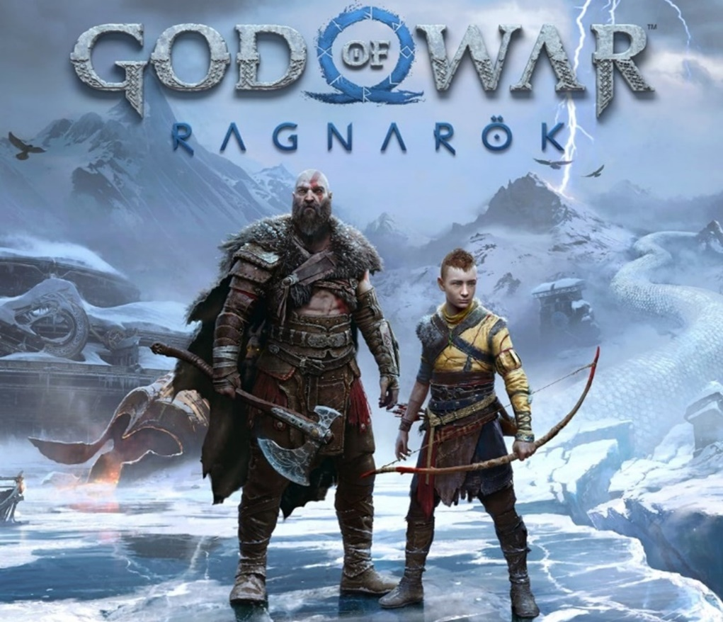

Ferskaste vinnar av innovasjon innanfor tilgjengelegheit, God of War Ragnarök. Bilde: Playstation.com

# Det første steget mot synstolking av spel: Spelets trailer

I oktober 2020 publiserte Gamesradar+ artikkelen «How audio description within games could make them more accessible for blind and low vision players»[5].

Artikkelen fortel om eit inngått samarbeid mellom synstolkprodusenten Descriptive Video Works[6] (DVW) og spelutgjevaren Ubisoft[7]. Dette samarbeidet går blant anna ut på å utforske moglegheitene for synstolking av spel, som ut frå artikkelen å dømme var upløgd mark for begge firma i 2020. Ubisoft er blant verdas største spelutgjevarar og står bak spelseriar som Far Cry, Prince of Persia og Assassin’s Creed. Descriptive Video Works har hovudkontor i Canada og er leiande innanfor synstolking i Nord-Amerika. Innan samarbeidet med Ubisoft hadde dei først og fremst jobba med synstolking av film, TV-seriar og teater. Med to så store aktørar innanfor høvesvis spelproduksjon og synstolking, er dette samarbeidet for banebrytande å rekne, og med stort sannsyn startskotet for produksjon av synstolking av dataspel på globalt plan.

Rhys Lloyd er sjef for DVW, og i Gamesradar-artikkelen set han ord på omfanget av det å få til komplett synstolking av eit spel:

«*The reality is that at a deeper core level, you have to build the game with audio description in mind. Traditionally […] we're a service used at the very end of the production pipeline. With TV shows and movies, we get it a couple of days before it airs, we do our thing, and then it goes on TV or a streaming service or whatever it is. If you're going to get audio-description in at that really core granular level of like, object-based description within the game, I think it really has to start early on and that's been confirmed by some of the conversations we've had*».

Han fortel vidare at ein viktig del av arbeidet deira med å planlegge synstolking av dataspel, er å forhøyre seg med blinde og svaksynte spelarar, for å danna seg eit inntrykk av kva ein spelar med nedsett syn ønsker seg av ein synstolk i samband med dataspel. Ein av respondentane seier:

«*I want you to give me as much description as you can and I'll decide how much I want to hear. So [for example], I've entered into this new level or this new room, describe it fully to me. I'll tell you when I'm bored and want to move on*».

Gamesradar har orda «audio description within games» i tittelen på artikkelen sin, men i brødteksten kjem det fram at dette er eit framtidig mål. Per 2020 eksisterte ikkje synstolking av dataspel, og samarbeidet mellom DVW og Ubisoft innleia med synstolking av traileren til spelet «Assassin’s Creed: Valhalla»[8]. Frå 2020 og fram til 2023 har fleire store spel blitt lansert med ein trailer som er synstolka, utan at det betyr at sjølve spelet har synstolking.

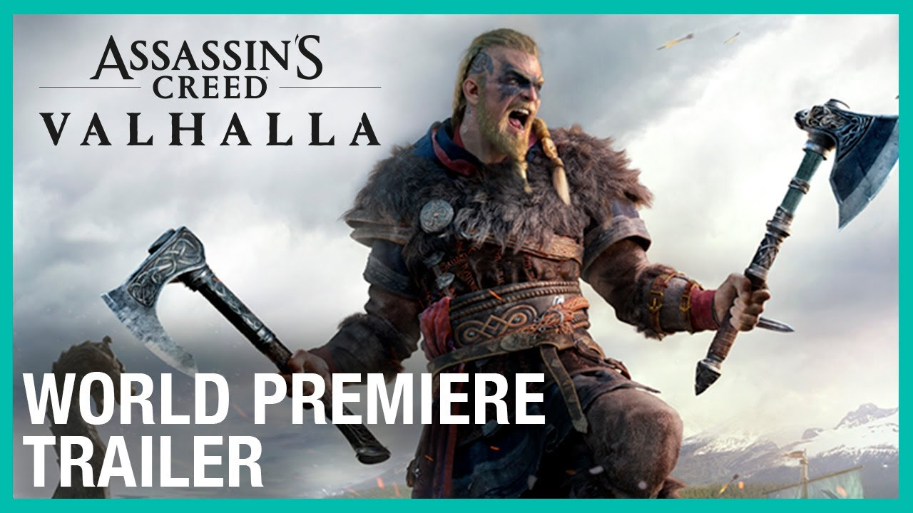

Bilde: Ubisoft.com

Dette er ein veldig god start mot målet om å etablere synstolking i dataspelverda, men det er viktig å påpeike at synstolking av ein speltrailer hamnar i same kategori som standard synstolking av ein film eller TV-serie. Ein trailer er ein ferdigprodusert video utan interaksjon frå publikum; publikum er sjåarar av ein trailer slik dei er sjåarar av ein kinofilm. Det som kan vera utfordrande med å synstolke traileren til eit spel, er til dømes at tempoet i ein slik video kan vera skyhøgt, og at universet som skal skildrast er fantasifullt og vanskeleg å sette ord på. Men reint teknisk er det like rett fram som med synstolking av ein film.

I eit intervju med Nintendolife to år etter dette inngåtte samarbeidet, i mars 2022, seier Rhys Lloyd:

«*I look forward to a gaming world where the conversation isn’t ‘how do you incorporate audio description into a game?’ but rather ‘how great is the audio description in that game*»[9].

# Det andre steget mot synstolking av spel: Filmatiske scener

Hausten 2022 tok me i MediaLT kontakt med Rhys Lloyd og Descriptive Video Works, for å høyre kva framsteg dei eventuelt hadde gjort i samarbeid med spelindustrien. I eit Teams-møte kunne dei fortelje oss at spelet «The Last of Us Part I» skulle komme med synstolking på Playstation 5 ei knapp veke etter dette møtet. Dette spelet blir med andre ord eit openbert testobjekt under seinare delmål for dette prosjektet, men litt om bakgrunnen for spelet kan me ta allereie her. Dette er den førebels siste utgåva i ein spelserie med ein litt forvirrande publikasjonskronologi:

* «The Last of Us» kom ut i 2013 på plattformar som Playstation 3. Dette var eit høgbudsjettsspel som det tek ca. 40 timar å spele gjennom.
* «The Last of Us Part II» kom ut i 2020 på plattformar som Playstation 4. Dette er ein oppfølgjar til originalen, og spelet har ei rekke banebrytande tilgjengelegheitsfunksjonar som det mottok prisar for det same året. Spelet er utan synstolking.
* «The Last of Us Part I» kom ut i 2022 på plattformar som Playstation 5. Dette er ein restaurert versjon av originalen frå 2013. Det er med andre ord det same spelet som originalen, men med betre grafikk og med tilgjengelegheitsfunksjonar á la «The Last of Us Part II». I tillegg har delar av spelet synstolking.

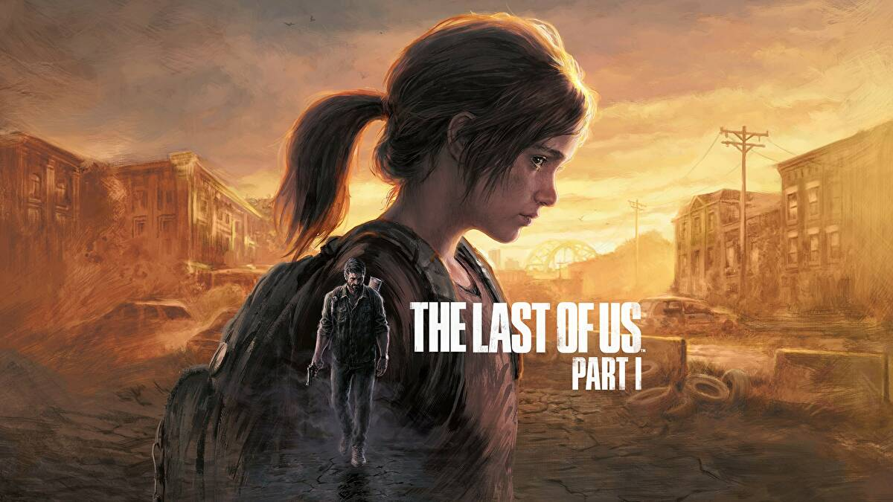

Heile spelserien er historiebasert: Spelaren skal styre karakterar som prøver å overleve i eit postapokalyptisk samfunn der ein pandemi er utløyst av ein soppinfeksjon. Hovudpersonane har ei mogleg vaksineløysing og må ta beina fatt på tvers av USA for å komme seg til eit operativt laboratorium som kan produsere vaksina. På reisa må dei vokte seg både for soppinfiserte – som opptrer meir eller mindre som blodtørstige zombiar – og ikkje-infiserte menneske med vonde hensikter.

Dei menneskelege karakterane skal altså styrast gjennom ei historie med ein klar start, midt-del og avslutning, om enn ikkje nødvendigvis i kronologisk rekkefølgje. Karakterane kjem ikkje vidare i si historie om ikkje spelaren meistrar dei utfordringane og vanskane karakterane blir utsett for. Det er ei delvis open verd for karakterane å bevege seg i – det vil sei at karakterane er i byruinar, skogar og opne landskap som er ganske omfattande, men det er visse løyper dei er nøydde til å følgje for historieutviklinga. I storyen er det plot-twists, vendepunkt, overraskingar og karakterendringar som i ein film eller ein TV-serie, og det er ikkje tilfeldig at originalversjonen har fått sin TV-adaptasjon. TV-serien «The Last of Us» kom ut på HBO Max i 2023[10]. Produksjonsselskapet Warner Bros. Discovery stadfesta i januar 2023 at også TV-serien får ein oppfølgjar[11].

Spela er delt inn i kapittel: Når spelaren får styrt karakteren sin fram til eit mål i kapittel 1, går han vidare til kapittel 2 som gjerne har ei større vanskegrad. Både i innleiinga av spela og mellom kvart kapittel, er det filmatiske scener, eller «cutscenes». Dette er altså scener der spelaren ikkje interagerer, men er tilskodar til det som skjer i to-fire minutt. Desse scenene avrundar eit kapittel og dannar settinga for det neste. Slike filmsekvensar er, i likheit med spelets trailer, reine videoar som til dømes MP4-filer. Dei er for animasjonsfilmar å rekne, og det er desse DVW har synstolka i «The Last of Us Part I». I møtet med oss kunne dei fortelje at dei mottok eit 80-tals korte animasjonsfilmar i form av MP4 frå spelprodusenten, og synstolka dei på same måte som dei synstolka video elles.

Med andre ord blir ikkje sjølve spelsekvensane i spelet synstolka, der har spelprodusenten gått for ei heilt anna løysing som først blei utvikla med spelet «The Last of Us Part II». Desse løysingane ser me nærare på i kapittelet «7. Korleis løyse sjølve spelsekvensane».

## Microsoft implementerer synstolking i sin rettleiar for spelutviklarar

I januar 2023 publiserte Microsoft nye rettesnorer for tilgjengelegheit mynta på utviklarar av spel til Microsoft-konsollen Xbox. Desse rettesnorene er samla i dokumentet «Xbox Accessibility Guidelines» (XAG) og er ikkje utarbeida som krav eller lover for at spel skal godkjennast for Xbox, men som ein rettleiar for at spel skal vera til glede og spelbare for så mange som mogleg:

«*These guidelines are intended for designers as a catalyst for generating ideas, for developers as guardrails when developing their games, and for test teams as a checklist to validate the accessibility of their titles. The XAGs aren't intended to act as a checklist to validate any type of compliance or legal requirements. Rather, they seek to ensure that the user experience in a game is enjoyable and playable for everyone. When everyone plays, we all win*».[12]

Microsoft har utvikla eit system for merking av kva tilgjengelegheitsgrep eit spel oppfyller, slik at brukaren veit kva han eller ho får før kjøp eller nedlasting av spelet. Rettesnor nummer 111 (nummersystemet startar på 101) har tittelen «Audio description», og omhandlar spelets filmatiske scener:

«*The goal of this Xbox Accessibility Guideline (XAG) is to ensure that full motion videos (FMVs) or other kinds of in-game scripted cinematic events provide an additional audio track that describes all essential visual information and context that occurs in a video or cinematic event. This ensures that players who can't see visual content have an additional means of understanding and enjoying the content*».[13]

Rettleiaren seier vidare at dei filmatiske scenene er viktige å synstolke fordi dei ikkje berre inneheld viktig informasjon om spelets forteljing eller narrativ, men også om korleis ein skal navigere seg vidare i spelet:

«*FMVs or cinematic scenes in games often contribute to the game’s story line or might provide key insights on how to navigate the game. Whether a player wants to understand the game’s story to its fullest or requires key information needed to play, providing an additional audio description track and allowing players to enable it during FMVs or cinematic events ensures that players have access to the information that sighted players do*».

Det er altså berre dei filmatiske scenene – eller ikkje-interaksjonsbasert innhald – desse retningslinjene baserar seg på. Det vil sei at synstolking av sjølve spelsekvensane ikkje er ein del av retningslinjene. Av omsyn til synstolking oppfordrar Microsoft spelutviklarar til å fokusere på følgjande nøkkelpunkt:

* Filmatiske scener som opnar spelet eller set stemninga for eit nytt kapittel.
* Cutscenes midt i spelet.
* Reklamar eller promoteringsvideoar for nedlastbart innhald midt i spelet.
* Opplæringsvideoar eller «korleis gjere»-guide som presenterast som video i spelet.
* Filmatiske scener som blir avspela medan spelet lastar.
* Spelets trailer.

## Førekomstar av videoar i spel

Det oppløftande med både Microsoft sine retningslinjer og synstolkearbeidet som er gjort med «The Last of Us Part I», er at dei første stega for å etablera synstolking i dataspel er teknisk sett dei same som for synstolking av film. Dette bør senke den innleiande barrieren, og vera det første spørsmålet ein stiller seg i vurderinga av om eit spel kan synstolkast eller ei: Er det videoar i spelet? I så fall kan dei synstolkast.

«Cutscenes» er ikkje sjeldne førekomstar i spel, tvert i mot er det vanleg i langt mindre omfattande og økonomisk påkosta spel som «The Last of Us»-serien. Videofiler er ikkje nødvendigvis filmatiske sekvensar på fleire minutt; det kan vera det aller første ein ser når ein startar spelet, med spelets tittel, produksjonsselskapets logo og ein bilde-collage av spelets hovudfigurar før hovudmenyen dukkar opp. Eller det kan vera avslutninga på eit brett og innleiinga på det neste i den enklaste form for arkadespel. Nettsida angrybirds.fandom.com[14] har ei lang liste over alle «cutscenes» som finst i Angry Birds, og på YouTube ligg ein kompilasjon med alle videosekvensane ein kunne komme over i Angry Birds-serien frå 2010-2020 – kompilasjonen består av 44 «cutscenes».

I følgje den engelske Wikipedia-sida om «Cutscene», oppstod den første som kan definerast slik i spelet «The Sumerian Game» i 1966. Labyrintspelet «Pac-Man» hadde mange slike videosekvensar i sin første versjon i 1980.

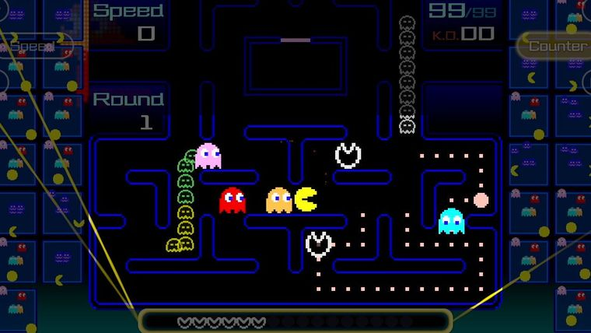

Klassikaren Pac-Man frå 1980 hadde også cutscenes. Bilde: Utgjevaren Bandai Namco

Om ikkje synstolking av videosekvensar er ei fullverdig dekning av spelet for ein ikkje-sjåande spelar, vil det likevel langt på veg bidra til å sette stemninga, guide spelaren vidare og legge premissa for utfordringane ein har i vente eller har lagt bak seg.

# Korleis løyse sjølve spelsekvensane: «The Last of Us Part II»

Sjølv om «The Last of Us Part I» (2022) er det einaste spelet i denne serien med synstolking, vil me her sjå litt nærare på tilgjengelegheitsgrepa som blei gjort i spelemotorikken til «The Last of Us Part II» (2020), blant anna fordi desse grepa la grunnlaget for det som skulle komme i den restaurerte utgåva i 2022. I tillegg hevdar fleire kjelder at grepa som blei gjort i 2022 ikkje er like gode som to år før. Mest sannsynleg kjem dette av at «Part I» er ei restaurering av eit eksisterande spel frå 2013, medan «Part II» vart utvikla med ei bevisstheit rundt tilgjengelegheit frå grunnen av.

YouTube-kanalen LauraKBuzz[15] har ein eigen videoserie kategorisert som «Access-Ability»[16]. Denne serien fremjar, diskuterar og problematiserar tilgjengelegheit i spelindustrien. LauraKBuzz har nesten 22 000 YouTube-abonnentar og diskuterar kva grep som er gjort eller kva grep som manglar i ulike spel, for å gjera dei meir spelbare for spelarar med nedsett syn, høyrsel og motorikk. Ho omtalar «The Last of Us Part II» som banebrytande innanfor universell utforming, og kallar tilgjengelegheitsgrepa i spelet for eit meistarverk[17].

Spelet har nemleg ei rekke innstillingar som tilpassar spelmotorikken for spelarar med ulike behov. Innstillingane for spelarar med synsvanskar er mange, her er eit utval av dei viktigaste:

* Tekst til tale (på over 20 ulike språk).
* Val for fargekontrast som gjer landskapsgrafikken minimal, og karakterane og deira fiendar langt meir synlege.
* Siktelås på skyte- eller slagvåpen: Når ein spelar trykker på sikteknapp på kontrollen, vil karakteren automatisk sikte på næraste fiende med våpenet sitt.
* Moglegheit for å gjera karakteren usynleg for fiendar når han/ho legg seg ned på bakken.
* Auditive hint som gjer det lettare å slåst og å manøvrere i landskap utan å sjå.
* Få stereolyden til å indikere og alarmere spelaren om retning og avstand til objekt eller fiendar.
* Lydar som fortel at karakteren må hoppe over eit hinder, krype under noko eller liste seg.
* Moglegheit for å hoppe over gåter som ikkje let seg løyse utan syn.

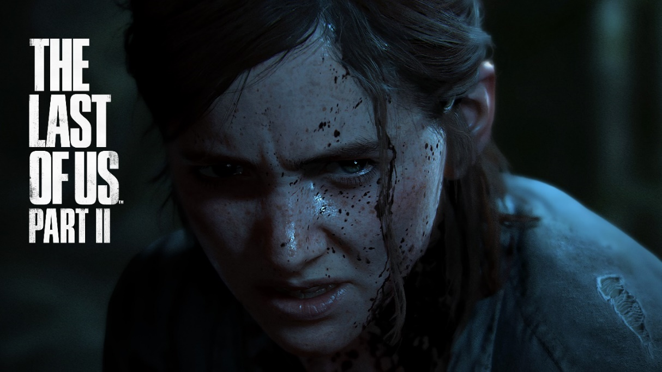

"The Last of Us Part II" vart første vinnar av prisen for innovasjon innanfor tilgjengelegheit i 2020. Bilde: Playstation.com

Dette inneber i grove trekk at ein spelar med nedsett syn kan manøvrere karakterane sine ved hjelp av ulike lydsignal. Spelaren bør antakeleg bruke headset med stereo- eller 3D-lyd, og såleis få ein auditiv indikator til dømes i høgre øyreklokke om at ein trussel nærmar seg frå høgre. Styrken eller frekvensen på denne lyden indikerar avstanden til trusselen og kor raskt trusselen nærmar seg. Andre typar lydar kan indikere at eit plukkbart objekt er innanfor rekkevidde, medan andre lydar kan fortelje at karakteren står fast i eit hjørne, må opne ei dør, hoppe over gjenstandar eller klatre opp noko. Kort sagt er det eit stort lydbibliotek spelaren må gjera seg kjend med og venne seg til.

Men akkurat dette spelet har altså ingen synstolking. LauraKBuzz har sjølv motoriske utfordringar, ikkje synshemmingar, men testar spelet i blinde og kjem seg fint gjennom den første timen av det. Ho saknar likevel synstolking og skisserar moglegheitene for det[18]:

1. Spelet har mange filmatiske scener der synstolking teknisk sett let seg løyse som standard synstolking av video.
2. Når spelaren startar eit nytt kapittel og entrar nye omgjevnader, er det også teoretisk sett rom for at ei stemme på lydsporet kan sette ord på desse omgjevnadane. Starten på kvart kapittel er gjerne rolege utan omgåande angrep frå fiendar, og opnar såleis for at ei skildrande stemme kan sette tonen for kapittelet. Eventuelt kan ein gi plass til synstolking via ein pausefunksjon.
3. Det er også mogleg å erstatte eller supplere dei auditive hinta – som gjerne oppstår i form av ulike nyansar av plingar eller tonar – med talte ord.

Desse tre punkta er heilt sentrale for dette prosjektet, og då spesielt punkt 2 og 3, ettersom desse er meir å rekne som i-spel-synstolking, enn det første.

# Dei neste stega mot synstolking av spel

Før me testar «The Last of Us Part I» veit me, etter vårt møte med DVW, at punkt éin ovanfor er dekka i det spelet. DVW har som nemnt synstolka eit 80-tals filmatiske scener. Men dei to neste punkta, derimot, er mest sannsynleg ikkje dekka.

Grunnen til at DVW i samarbeid med spelutviklaren, Naughty Dog, har nøya seg med synstolking av filmatiske scener der det er ingen interaksjonsmoglegheiter for spelaren, er mest sannsynleg fordi dette er det enklast gjennomførbare. I tillegg, som Rhys Lloyd nemnde i artikkelen til Gamesradar (sjå «5. Det første steget mot synstolking av spel...»), må synstolking vera ein del av idestadiet til eit spel om ein skal få fullt utbyte av det. Dette spelet var altså opprinneleg ferdig utvikla før synstolking av det oppstod som ein idé. Synstolkinga som er gjort i «The Last of Us Part I» kan i teorien gjerast utan at synstolk har noko kjennskap til spelet i det heile. Synstolken treng berre å forholde seg til det som visuelt kjem fram i dei 80+ animasjonsfilmane han eller ho får tilsendt av spelprodusenten. Og dette er altså videoar som spelaren uansett ikkje kan påverke innhaldet i.

I følgje LauraKBuzz byr dette på eit par førekomstar av scener i «The Last of Us Part I» som lett kunne ha vore synstolka[19], dersom det hadde vore ein plan om synstolking undervegs i utviklinga av spelet. Ho nemner til dømes sekvensar som liknar videoar, men som likevel ikkje er videoar fordi spelaren har små interaksjonsmoglegheiter, som til dømes å endre synsretninga på karakterane. Så sjølv om sekvensen er tidsdefinert – altså at sekvensen er like lang kvar gong ein spelar han, og karakterane seier det same med like lange pausar mellom replikkane kvar gong, uansett kva spelaren gjer – så er ikkje sekvensen/scena synstolka fordi dette ikkje er ei videofil.

Med synstolking som ein del av planen undervegs i produksjonen av spelet, kunne med stort sannsyn fleire scripta scener/sekvensar ha vore synstolka, sjølv om spelaren har interaksjonsmoglegheiter i desse sekvensane.

## Synstolking av og i meny

I samband med eit spel sine menyar, bør det i teorien vera fleire moglegheiter:

* Hovudmenyen i eit spel er stilleståande inntil spelaren gjer eit val, gjerne med ei musikalsk speleliste (eller eit strekk som går i loop) og eit bakgrunnsbilde som set stemninga for spelet. Det vil sei at ei lydfil med synstolking i praksis kan gå så lenge ein måtte ønske eller trenge det. Eit synstolkespor kan i så fall skildre både meny, bakgrunnsbilde, spelets logo og visuelle setting. Synstolken kan skildre karakterar, tida spelets handling er lagt til etc. Her er altså rom for å skildre både menyen i seg sjølv, og å gi litt førehandsinformasjon om spelet.
* Ein kan også ha eit eige menyval for synstolking, som spelaren kan gå inn og ut av etter eige ønske. Dette kan til dømes gi rom for at spelaren kan gå inn i menyen og få omgjevnadene for neste brett/kapittel skildra før han går i gong med å spele det.
* Eit alternativ er å lage checkpoint-skildringar som kan gjerast tilgjengelege i spelets pausemeny. Gjennom eit brett eller eit kapittel i eit spel, er det gjerne fleire passeringspunkt som ikkje nødvendigvis avsluttar brettet/kapittelet, men som blir eit oppstartspunkt neste gong spelaren feilar eller døyr. Det er vanleg praksis i mange spel, at om ein spelar feilar eller døyr i eit kapittel/brett, må han ikkje nødvendigvis gå gjennom heile kapittelet frå staren av, men heller starte opp igjen frå siste checkpoint han passerte. Ved kvart passeringspunkt kan det gjerast tilgjengeleg ei ny skildring via pausemenyen.

## Auditive hint som talte ord

For å gå tilbake igjen til «The Last of Us Part I» som konkret døme, og LauraKBuzz sitt punkt nr. 3 ovanfor: Kva med å erstatte auditive hint med talte ord?

Med synstolking av statiske, filmatiske scener, i kombinasjon med eit lydbibliotek som spelaren kan navigere seg etter i spelemotoren, vil spelaren vera i stand til å spele seg gjennom eit stort, omfattande, historiebasert spel utan å sjå noko som helst. Dette har fleire allereie gjort og dokumentert på til dømes YouTube, og det er banebrytande med tanke på universell utforming av spel. Men spelaren vil likevel få eit par openberre utfordringar:

* Spelaren kan skyte ein trussel, men veit ikkje kva trusselen er. Eit dyr, ein vondsinna politimann, eit infisert menneske, ein ukjend karakter eller ein karakter me kjenner frå før som plutseleg har blitt infisert?
* Spelaren kan hoppe over eit objekt i landskapet, utan å vete kva det er. Eit bord, ein trestamme, liket av sin eigen hest som han prøver å finne?
* Spelaren kan entre eit nytt landskap eller nye omgjevnader utan å vete kva, om det er dag eller kveld, vinter eller vår.

Dette medfører mange førekomstar av at spelaren ved hjelp av lydsignal vil skjøne at han har gjort noko feil eller rett, men utan å ane kva. Desse lydsignala kan erstattast med talte ord, men dette vil krevje omfattande arbeid fordi det då vil vera ulike lydfiler til kvart objekt som skal plukkast, kvar handling som skal utførast, kvar fiende som nærmar seg etc. På den positive sida, i tillegg til å betre forståinga av kva ein har gjort eller skal gjera, kan dette redusere spelarens behov for å gjera seg kjend med det omfattande lydbiblioteket tilrettelegginga består av.

## Automatisk generert synstolking

Franskmannen David Libeau jobba fram til 2021 med ein doktorgrad som forska på automatisk generert synstolking av spel som vart direktestrøyma på nett. Hans utgangspunkt var med andre ord ikkje synstolking av sjølve spelet, men synstolking av strøymen til ein som speler live for eit publikum på nett, til dømes YouTube, Twitch eller andre plattformar. Hans teoretiske framgangsmåte er likevel overførbar til synstolking av sjølve spelet. Prosjektet fekk namnet GameToSpeech[20].

Libeaus tese går ut på at API kan hente ut informasjon frå eit spel tekstleg, og at ein syntetisk tale kan lese opp denne informasjonen omgåande. Det er ikkje ulikt måten eit spel samlar inn brukarinformasjon på; spelet samlar konstant inn informasjon for å gjere ein brukaranalyse undervegs i spelet. På same måte kan eit spel eksportere ut data om seg sjølv til eit anna program som så gjer denne informasjonen om til tale. David Libeau demonstrerer dette i praksis med ein tidleg GameToSpeech-modul, og eit segment frå spelet The Sims 4[21]:

Karakteren John McArthur er i leiligheita si. I det spelaren får denne karakteren til å ta seg ein tallerken med fruktkake, seier den syntetiske talen «John McArthur is eating av fruit cake». Då eksporterar altså spelet ut informasjon om kva som skjer (spelaren får McArthur til å ete fruktkake). Sjåaren som følgjer med, får denne informasjonen via nettlesaren hen brukar til å følgje med på spelstrøymen.

Denne GameToSpeech-modulen er både interessant og kompleks, men byr også på eit par utfordringar for oss med tanke på synstolking av spel. GameToSpeech-modulen klarar så langt berre å fortelje kva som faktisk blir gjort av interaksjonar i spelet. Det vil sei at ein spelar får ikkje ei skildring av leiligheita til John McArthur, og får dermed heller ikkje auditiv beskjed om at det står ein tallerken med fruktkake der. Ein får berre beskjed om at John McArthur et denne fruktkaka i det spelaren trykker på dei riktige knappane før å få han til å gjera det.

Eit av motiva til Libeau for å ta føre seg strøyming av live-speling, er at mange spelarar – også dei med nedsett syn – gjerne vil sjå korleis andre spelar eit spel før dei går i gong sjølve. Det er ein slags research-fase for dei. For sjåande inneber det kanskje å finne ut korleis dei beste spelarane løyser dei vanskelegaste oppgåvene; for ikkje-sjåande kan dette innebere å få eit overblikk over kva univers spelet presenterer, korleis det ser ut etc. Derfor meiner David Libeau det er så viktig at desse strøymane blir synstolka; det kan bidra til at ikkje-sjåande får ein enklare inngang til si eiga speloppleving.

Diverre stoppa dette prosjektet opp i november 2021 fordi David Libeau ikkje hadde den økonomiske støtta til å fullføre. I ein e-post i juni 2023, seier han til oss at han har viljen til å ta det opp igjen så sant han kan finansiere arbeidet.

# Viktige aktørar og kanalar som fremjar tilgjengelegheitsutviklinga

LauraKBuzz er på langt nær den einaste kanalen som fremjar behov for, og skisserar metodar for, å gjera spel universelt utforma. Nedanfor nemner me nokre av dei viktigaste aktørane, både fordi dei er stemmer som set tilgjengelegheit i spel på dagsordenen, og fordi store konsollprodusentar som Sony (Playstation) og Microsoft (Xbox), samt spelprodusentar, bruker desse stemmene som konsulentar både til utvikling av hardware og spel.

På YouTube demonstrerar både SightlessKombat[22] og Ross Minor[23] korleis dei spelar som blinde. Dei fortel også kvifor dei som blinde bruker så mykje tid på spel, og korleis dei opplever spel som både underhaldande og givande sjølv om spel i stor grad er visuelt anlagt. SightlessKombat har ein eigen video om korleis han brukar tilgjengelegheitsinnstillingane i «The Last of Us Part II» i kampscener[24]. Ross Minor live-strøymer gjerne at han spelar, og har etterpublisert korleis han speler seg gjennom «God of War Ragnarök»[25]. Dette inkluderer korleis han etter kvart står fast og ikkje kjem seg vidare pga. av manglar i spelets elles så omfattande tilgjengelegheitsinnstillingar. Begge desse to videoane viser korleis dei handterar eit enormt lydbibliotek som tilsynelatande, i alle fall for desse to spelarane, sit såpass i ryggmargen at dei reagerar instinktivt med reine reflekshandlingar av lydane som guider dei.

Steve Saylor[26] og Brandon Cole er begge blinde, og begge jobbar som tilgjengelegheits-konsulentar under utvikling av spel. Begge var konsulentar for spelprodusenten Naughty Dog under produksjonen av «The Last of Us Part II». Brandon Cole var også engasjert av Ubisoft for å tilrettelegge «Assassin’s Creed»-spela[27].

Nettsida «Can I Play That?» publiserar hyppig tilgjengelegheits-vurderingar av ei mengde spel, først og fremst dei største. Desse vurderingane er altomfattande, det vil sei at dei vurderar i kor stor grad eit spel er spelbart for folk med nedsett høyrsel, syn eller motorikk. Dei gir til dømes «The Last of Us Part II» karakteren 9,5 av 10 på tilgjengelegheit for blinde spelarar, medan «The Las of Us Part I» får karakteren 8 av 10. Dei gir altså spelet som ikkje har synstolking høgare score enn spelet som har synstolka «cutscenes», på grunn av dei ulike spelmotoriske manglane i det synstolka spelet.

# Oppsummering

Synstolking av dataspel er i barnestegsfasen, men det kan verka som at det er ei auka bevisstheit rundt det i spelindustriens største marknader. Leverandørar av dei mest populære konsollane, som Sony og Microsoft, samt spelprodusentar som Naughty Dog og Ubisoft, har eigne konsulentar som jobbar med å gjera store spel meir tilgjengeleg for fleire brukargrupper.

Akkurat no verkar me å vere på eit stadium der tilrettelegginga av spel for brukarar med nedsett syn er todelt: Den eine delen består i å synstolke trailer og spelets filmatiske scener, medan den andre delen består i å bruke ulike lydar som hjelpemiddel til å manøvrere og agere i sjølve spelmotorikken. Me kan kanskje også legge til ein tredje del, som består i å endre spelemotorikken ein smule når tilgjengelegheitsinnstillingar er valt, til dømes ved å opne for at den styrte karakteren kan gjerast usynleg i enkelte situasjonar, eller at spelaren kan hoppe over vanskelege puzzles etc. Ein kombinasjon av desse tre er per no definert som ei fullverdig løysing for brukarar med nedsett eller ingen syn, og er sterkast representert i «The Last of Us Part I». Dette spelet, men også til dels oppfølgjaren «The Last of Us Part II», vil bli testa og analysert seinare i dette prosjektet.

Synstolking av trailer og filmatiske scener er reint teknisk det same som å synstolke ein film eller TV-serie, noko som har vore vanleg dei siste tiåra, inkludert i Noreg. Slike sekvensar let seg synstolke også etter at spelet er ferdig utvikla, fordi desse filene er tidsdefinerte og innhaldet i dei ikkje endrar seg uansett kva spelaren gjer i løpet av spelet. Med synstolking som ein del av planen undervegs i produksjonen av eit spel, kan det la seg gjere å dekke langt større delar av spelet med til dømes synstolking av menyar, scener som er tidsdefinerte trass ei viss interaksjonsmoglegheit for spelaren, eller å lydlegge passeringspunkt eller auditive hint med ein beskrivande tale.

Informasjonen me har samla inn her, samt det me kan trekka ut av analysane av «The Last of Us»-spela, vil brukast vidare i vår vurdering av korleis Krillbite-spela Mosaic eller Sunlight kan synstolkast. Desse spela er allereie ferdig produsert, men i samarbeid med Krillbite kan me få anleidning til å implementere synstolking i spelets kode, i den grad me finn det gjennomførbart og nødvendig. Det første me vil sjå på, er spelas filmatiske scener, men me vil også forfølgje desse spora:

* Kan menyen og «opening credits» synstolkast, og kan dette i så fall vera ei anleidning til å gi spelaren førehandsinformasjon om spelets kontrollar/karakterar/univers?
* Kan me legge til lydar for spelaren å navigere etter, og lydar som oppfordrar spelaren til å utføre handlingar, og kan desse lydane vera talte ord?
* Kan me legge til skildringar i spelets passeringspunkt, og/eller ved viktige handlingar utført av spelar?

# Referansar

1. Newzoo: «A New Era of Engagement in Media & Entertainment | Free Report»

   <https://newzoo.com/resources/trend-reports/a-new-era-of-engagement-in-media-entertainment-industry-report>
2. Krillbite Studio:  
   <https://www.krillbite.com/>
3. Game Accessibility Guidelines:  
   <https://gameaccessibilityguidelines.com/>
4. Game Accessibility Guidelines: Provide an audio description track

   <https://gameaccessibilityguidelines.com/provide-an-audio-description-track/>  
   
5. Gamesradar+: «How audio description within games could make them more accessible for blind and low vision players»  
   <https://www.gamesradar.com/how-audio-description-within-games-could-make-them-more-accessible-for-blind-and-low-vision-players/>
6. Descriptive Video Works:  
   <https://descriptivevideoworks.com/>
7. Ubisoft  
   <https://www.ubisoft.com/en-us/>
8. Synstolking av traileren til Assassin’s Creed: Valhalla  
   <https://www.youtube.com/watch?v=WWDxCQwqMao>
9. Nintendolife.com: «Feature: How Audio Description Can Make Trailers And Video Gaming More Accessible»  
   <https://www.nintendolife.com/features/how-audio-description-can-make-trailers-and-video-gaming-more-accessible>
10. Wikipedia: The Last of Us (TV series)  
    <https://en.wikipedia.org/wiki/The_Last_of_Us_(TV_series)>
11. Warner Bros. Discovery: «HBO Renews THE LAST OF US For A Second Season»  
    <https://press.wbd.com/us/media-release/hbo-0/hbo-renews-last-us-second-season>
12. Microsoft: Xbox Accessibility Guidelines v3.2  
    <https://learn.microsoft.com/en-us/gaming/accessibility/guidelines>   
    
13. Microsoft: Xbox Accessibility Guideline 111: Audio Description  
    <https://learn.microsoft.com/en-us/gaming/accessibility/xbox-accessibility-guidelines/111>
14. Angry Birds Fandom: «Angry Birds Cutscenes»  
    <https://angrybirds.fandom.com/wiki/Angry_Birds_(series)/Cutscenes>
15. YouTube-kanalen LauraKBuzz:  
    <https://www.youtube.com/@LauraKBuzz>
16. LauraKBuss-serien «Access-Ability»:  
    <https://www.youtube.com/playlist?list=PLD0NeEbRY7VSi-Sc-eR2LBttNaVSt7h4k>
17. LauraKBuzz om «The Last of Us Part II»:  
    <https://www.youtube.com/watch?v=9VJ408rTZEM&list=PLD0NeEbRY7VSi-Sc-eR2LBttNaVSt7h4k&index=4&t=41s>
18. LauraKBuzz om synstolking:  
    <https://www.youtube.com/watch?v=Nh55oZQver0&list=PLD0NeEbRY7VSi-Sc-eR2LBttNaVSt7h4k&index=16>
19. LauraKBuzz sin analyse av tilgjengelegheita i «The Last of Us Part I»

    <https://www.youtube.com/watch?v=hFkIPiif4-w>
20. David Libeau: GameToSpeech  
    <http://gametospeech.com/>
21. David Libeau: GameToSpeech-demonstrasjon av The Sims 4:  
    <http://gametospeech.com/usecase/thesims4>
22. SightlessKombats YouTube-kanal:  
    <https://www.youtube.com/@SightlessKombat>
23. Ross Minors YouTube-kanal:  
    <https://www.youtube.com/@rossminor>
24. SightlessKombat på YouTube: The Last Of Us Part II Brief Demo: Combat Without Sight

    <https://www.youtube.com/watch?v=STaiSTqkGHQ&t=154s>
25. Ross Minor på YouTube: How to play God of War Ragnarok if You Are Blind  
    <https://www.youtube.com/watch?v=UGIHQz9rNBs&t=4345s>
26. Steve Saylor  
    <https://stevesaylor.net/accessibility-consulting>
27. YouTube: Blind Accessibility Initiatives at Ubisoft with Brandon Cole  
    <https://www.youtube.com/watch?v=Js9DXIA--84>